

Département informatique

Master 1 Informatique

Rapport Fractales de Julia

Programmation Temps Réel

Lydia LEBAZ

Le 25 avril 2017

Sommaire:
- Présentation du projet.
- C’est quoi la fractal de Julia.
- Matériel sur lequel a eu lieu le test .
- implémentation du calcul de la fractale .
- Protocole du test .
- Présentez les résultats .
- Présentation des résultats.
- Discussion des résultats.

I – Présentation du projet:

Ce projet consiste à réaliser un programme en C++ qui calcule en parallèle, à l’aide de threads POSIX, une fractale de Julia et l’afficher.
Cela à l’aide d’un script qui automatise les tests ,afin de faire la moyenne sur l’ensemble des temps obtenus pour éliminer la variation d’une exécution à l’autre.

Notre fractale de Julia:
Avec c = - 0.7927 + j 0.1609
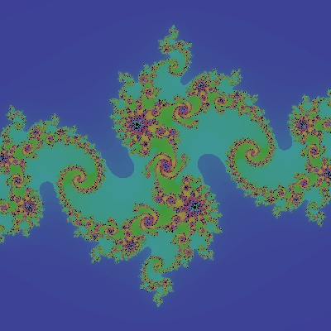

figure1: fractal de julia

C’est quoi la fractal de Julia:

Étant donnés deux nombres complexes , c et Z₀, définissons la suite (Zn) par la relation de récurrence: Zn + 1 =Zn² + c .
Pour une valeur donnée de c, l'ensemble de Julia correspondant est la frontière de l'ensemble des valeurs initiales z0 pour lesquelles la suite est bornée (l'ensemble de ces valeurs étant, lui, désigné comme l'ensemble de Julia rempli). La définition des ensembles de Julia est relativement proche de celle de l' ensemble de Mandelbrot qui est l'ensemble de toutes les valeurs de c pour lesquelles la suite (Zn) est bornée, en prenant Z₀ = 0.⁽¹⁾

Matériel sur lequel a eu lieu le test :

• HP Pavillon , core i5.
• Processeur : 1.60GHz , Intel Core i5-4200U CPU avec 4 coeurs.
• Mémoire vive : 3,6 Go .

Implémentation du calcul de la fractale :

A l’aide de la la fonction «fractal» j’ai fait la conversion de mon image dans la base (-1,1) afin de faire une boucle qui me permis de calculer la suite suivante: Z_{c} = (Z_{c} * Z_{c}) +c selon un nombre d’itération prédéfini «iter_max» et tant que la norme de ce nombre Z_{c} est inférieur à «norm».

Afin d’intégrer les threads , j’ai utilisé la fonction «ceil» qui me permis de déviser mon image selon le nombre du threads et d’arrondir le résultat en nombre entier.
Les threads ensuite parcourent l’image avec des segments en colonne ce qui permis de faire un calcul en parallèle.

Protocole du test :

Afin d’obtenir le nombre du threads correspondant au temps optimale ,j’ai opté pour l’ exécution plusieurs fois pour chaque nombre du threads.

Les temps obtenus sont enregistrer dans un ‘fichier.dat’ afin de calculer la moyenne et de stocker la dernière dans un autre ‘fichier.dat’.

Présentez les résultats :

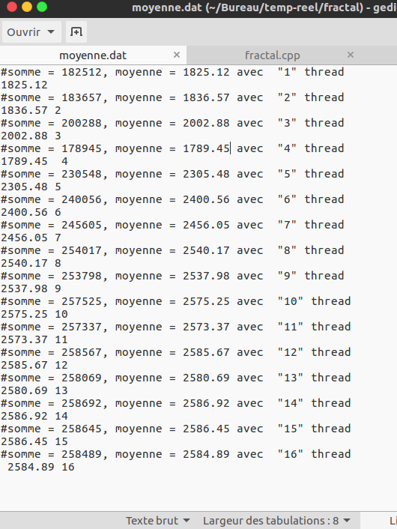

figure 2: fichier correspondant au temps d’exécution obtenus.

Présentation des résultats:
Pour visualiser les résultats correspondant à chaque nombre du threads , j’ai eu recours à un fichier.gnu qui me permis de visualiser le graphe correspondant illustré selon la figure suivante:

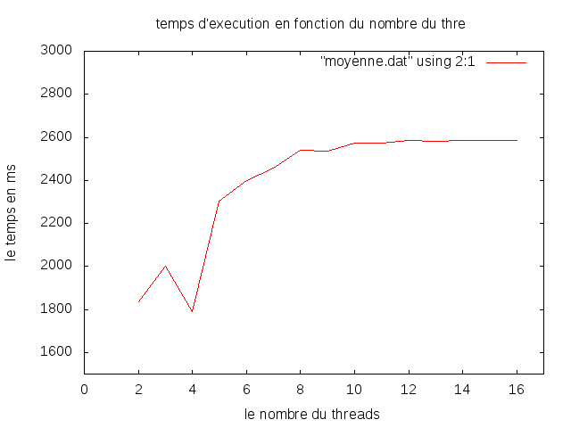
figure 3: graphe qui visualise le temps d’exécution en fonction de nombre du threads.

Discussion des résultats:

Selon le graphe obtenu on remarque que le temps optimal est celui obtenu avec 4 threads , quoi que avec les threads du 5 à 15 le temps augmente d’une façon continu.
Cette augmentation est inattendu par rapport au graphe attendu , ce qui se peut s’expliquer par rapport au fonctionnement des cœurs de ma machine sur laquelle j’ai déroulé mes exécutions.

Liste des figures:
figure1: fractal de julia
figure 2: fichier correspondant au temps d’exécution obtenus.
figure 3: graphe qui visualise le temps d’exécution en fonction de nombre du threads.

Référence:
1-https://fr.wikipedia.org/wiki/Ensemble_de_Julia.

2- http//forum.hardware.fr/hfr/Programmation/C-2/calcul-execution-millisecondes-sujet_103491_1.html
3:https://doc.ubuntu-fr.org/tutoriel/script_shell
4:https://forum.ubuntu-fr.org/viewtopic.php?id=405803
5:https://openclassrooms.com/courses/lecture-et-ecriture-dans-les-fichiers-en-c

